Een nieuwe tekening beginnen

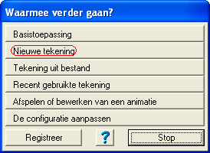
Stel je wilt een nieuwe tekening gaan maken. Je gaat dan uit van een basisvorm. Kies in het beginmenu voor nieuwe tekening,

waarna het venster verschijnt dat hieronder staat afgebeeld.
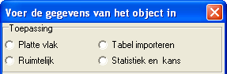

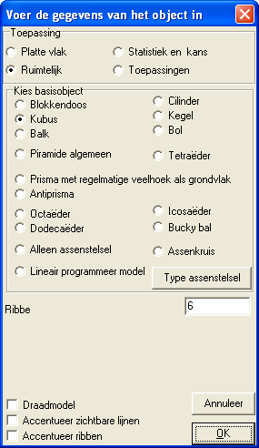
Kies je bijvoorbeeld voor een ruimtelijk object, dan wordt dit venster groter:

Stel je wilt met een kubus starten, waarvan de ribben 6 zijn.
Kies hier dus voor en in de onderste helft verschijnen de noodzakelijk in te vullen afmetingen.
Vult u de lengte van de ribbe in.

Nadat alles naar wens is ingesteld, klik je op de [OK] toets, waarna de figuur verschijnt. Is deze te groot of juist te klein, dan kun je het vergrotingspercentage wijzigen.
③② ① ④

Op de knoppenbalk tref je nevenstaand deel aan:
Je kunt met een muisklik de cursor in het
percentageveld ① activeren, waarna het percentagegetal via het toetsenbord gewijzigd kan worden, afgesloten door de enter toets. Door op de knopjes ② en ③ te klikken, verlaag of verhoog je het percentage. De tekening wordt echter pas aangepast wanneer je op knop ④ ter bevestiging klikt.

